
ДЕПАРТАМЕНТ ОБЩЕГО И ПРОФЕССИОНАЛЬНОГО
ОБРАЗОВАНИЯ БРЯНСКОЙ ОБЛАСТИ

ПРИКАЗ
27.12.2012 г. № 2395
г.Брянск
Об установлении ответственного от Брянской области в 2013 году за наполнение электронной системы всероссийской олимпиады школьников

На основании письма Минобрнауки России от 21.12.2012 № 08-977 «О внесении сведений о результатах регионального этапа всероссийской олимпиады школьников в 2013 года в систему сбора и обработки данных», приказа департамента общего и профессионального образования Брянской области от 25.12.2012 г. № 2375 «О проведении регионального этапа всероссийской олимпиады школьников в 2012-2013 учебном году», для получения пароля доступа к системе сбора и обработки данных всероссийской олимпиады школьников,
п Р И К А З Ы В А Ю:

- Назначить ответственным от Брянской области в 2013 году за наполнение электронной системы всероссийской олимпиады школьников Иванову Ольгу Александровну, ведущего консультанта отдела развития общего и дошкольного образования департамента общего и профессионального образования Брянской области.
Контактный тел.: 8-4832-587306, e-mail: 587306@mail.ru.
- Контроль исполнения настоящего приказа оставляю за собой.

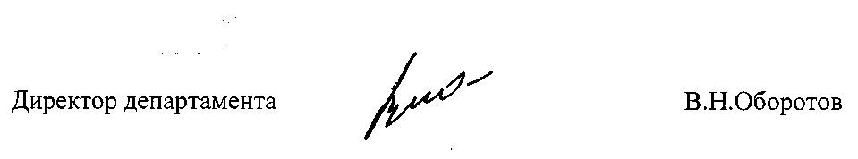

Иванова О.А.
58-73-06

